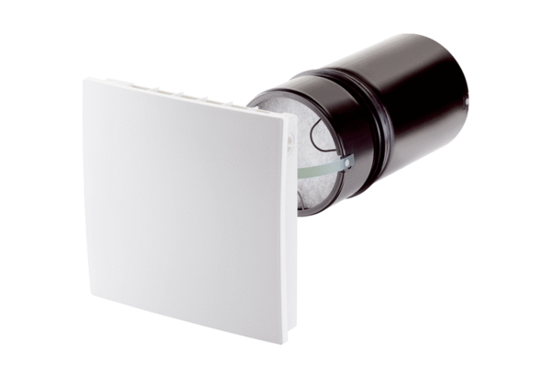Komplet za završnu montažu PP 45 RCJedinica za pakiranje: 1 komAsortiman: K
Broj artikla: 0095.0242Proizvođač: MAICO

